Sumário
1 Git 2

Git

Criando um repositório, e enviando arquivos para ele
- Crie um repositório no github.
- Depois abra o terminal e clone o repositório com o comando:
Para efetuar a clonagem do repositório devemos abrir o terminal e navegar no nosso PC para pasta que iremos colocar esse repositório. Depois disso digitaremos o seguinte comando:
git clone <url>
Esse URL pode ser encontrado no local indicado pela imagem:
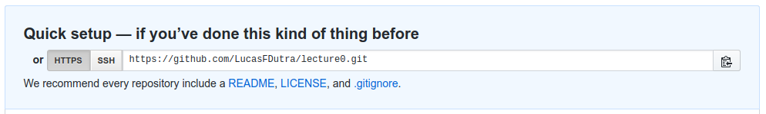
Assim o comando no terminal será dado por:
$ git clone https://github.com/LucasFDutra/lecture0.git
- Agora você pode criar um arquivo nessa pasta, no caso irei criar um programa em Python que gera uma lista de número de 0 a 10, e nomearei esse arquivo como lecture0.py:
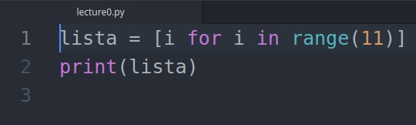

- Agora vamos subir esse arquivo para o nosso github.
Primeiramente precisamos avisar para o git que queremos comitar algum arquivo, logo iremos adicioná-lo a lista, para isso iremos dar o seguinte comando:
git add <nome do arquivo>
Assim, seguindo o exemplo em questão:
$ git add lecture0.py
Agora iremos dar o commit. Para isso iremos dar o seguinte comando:
$ git commit -m “mensagem”
Essa mensagem é obrigatória, o objetivo dela é simplesmente você colocar algum comentário no arquivo a ser comitado que irá ajuda-lo a identificar o mesmo mais para frente. Seguindo com nosso exemplo:
$ git commit -m “este é o nosso primeiro commit”
E agora sim, agora iremos realmente enviar o arquivo para nosso github, o comando para isso é:
$ git push
e como podemos ver na imagem a seguir, o arquivo agora se encontra no nosso github.
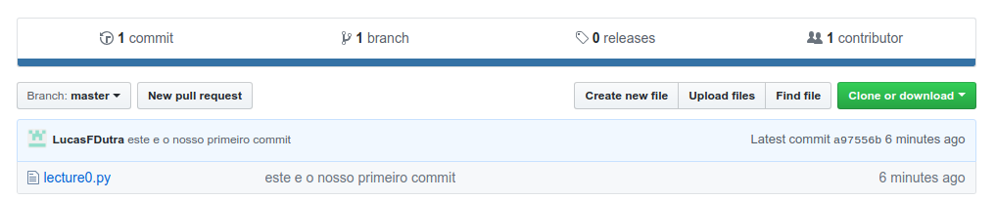

Baixando arquivos do github
- O comando para baixar o arquivo do github é:
$ git pull

